1. Installation de GLPI
2. Installation de la machine virtuelle

Afin d’installer GLPI, il faut d'abord créer une machine virtuelle sous le système d’exploitation Debian.

Pour ce faire nous allons utiliser Oracle Virtualbox, ainsi qu’une ISO Debian 11, à laquelle nous allouons des ressources suffisantes (2048 Mb de RAM, et 2 Coeurs de processeur).

Lien de l’ISO : <https://lecrabeinfo.net/telecharger/debian-11-64-bits>

1. Installation de GLPI

Le but ici est d’installer GLPI et son environnement sous forme de script bash. Chaque étape va être détaillée :

*# Mise à jour les paquets debian*

apt-get update

*Il nous faut installer un serveur Web ainsi que php afin que GLPI puisse être installé.*

*# Installation des paquets Apache et Php*

apt-get install -y apache2

apt-get install -y php

*Glpi a besoin de différentes extensions PHP, une page vérifiant la bonne installation de celles-ci sera affichée.*

*# Installation des librairies php nécessaires au bon fonctionnement de GLPI*

apt-get install -y php-common php-curl php-bcmath php-intl php-mbstring php-xmlrpc php-mysql php-gd php-xml php-cli php-zip php-mysqli

*# Installation du SGBDR*

apt-get install -y mariadb-server

*# Téléchargement HTTP de l'archive GLPI*

wget https://github.com/glpi-project/glpi/releases/download/10.0.5/glpi-10.0.5.tgz

*# Extraction de l'archive précédemment téléchargée*

tar -xvf glpi-10.0.5.tgz

*Apache expose son fichier /var/www/html, en effet chaque site/application web que l’on souhaite mettre en ligne doit se situer dans ce dossier. C’est pourquoi nous y mettons l’archive GLPI.*

*# Copie de l'archive extraite dans le dossier exposé apache*

cp -r glpi /var/www/html/

*# Changement de droits afin que GLPI ai accès aux dossiers*

chown -R www-data /var/www/html/glpi/

*Le logiciel a besoin d’une base de données avec un utilisateurs ayant les droits appropriés.*

*# Création de la BDD et de l'utilisateur avec les droits nécessaires*

mariadb -e 'CREATE DATABASE glpi'

mariadb -e 'use glpi'

mariadb -e "GRANT ALL PRIVILEGES ON glpi.* TO 'glpi'@'localhost' IDENTIFIED BY 'password'"

mariadb -e "FLUSH PRIVILEGES"

*Nous paramétrons glpi.conf, le fichier avec toutes les options du logiciel, au format XML.*

*# Configuration de glpi.conf*

echo '<VirtualHost *:80>

DocumentRoot /var/www/html/glpi

ServerName glpi.example.com

<Directory /var/www/html/glpi>

Options FollowSymLinks

AllowOverride All

Require all granted

</Directory>

</VirtualHost>

' > /etc/apache2/sites-available/glpi.conf

a2ensite glpi.conf

*Nous redémarrons le serveur afin que tous les changements soient pris en compte.*

*# Redémarrage de apache*

systemctl restart apache2

*Remarque : Le script est en pièce jointe à ce document. Il faut les droits administrateur sur la machine où il sera exécuté.*

1. Créez 4 profils d’utilisateurs sur GLPI .

Il nous a été demandé de créer quatres utilisateurs, un technicien N1, un N2, un utilisateur, ainsi que d’un administrateur.

Nous avons fait le choix de créer plusieurs utilisateurs.

*Remarque: Cela permet une mise en situation plus proche d’un réel scénario en milieu professionnel*

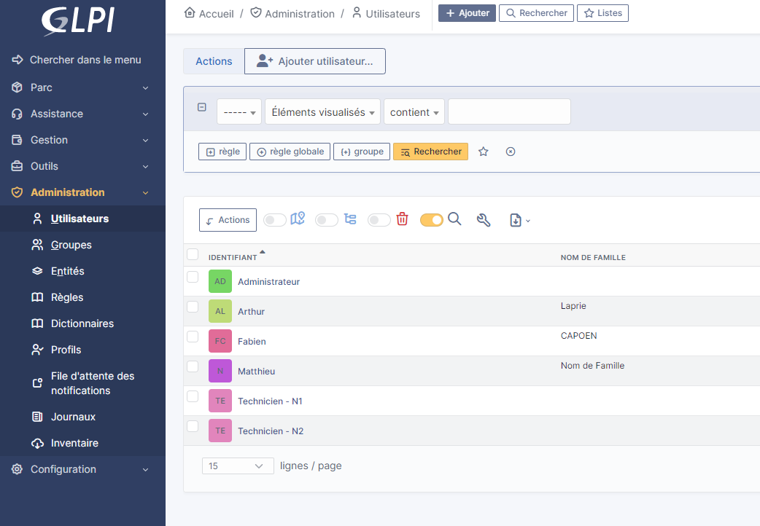

*Récapitulatif de tous les utilisateurs créés.*

Une fois l’installation terminée, et l’environnement mis en place, nous pouvons dorénavant passer à la création et au traitement de tickets.

1. Création et traitement des tickets
2. Un utilisateur signale qu'il ne parvient pas à se connecter à son compte GLPI.

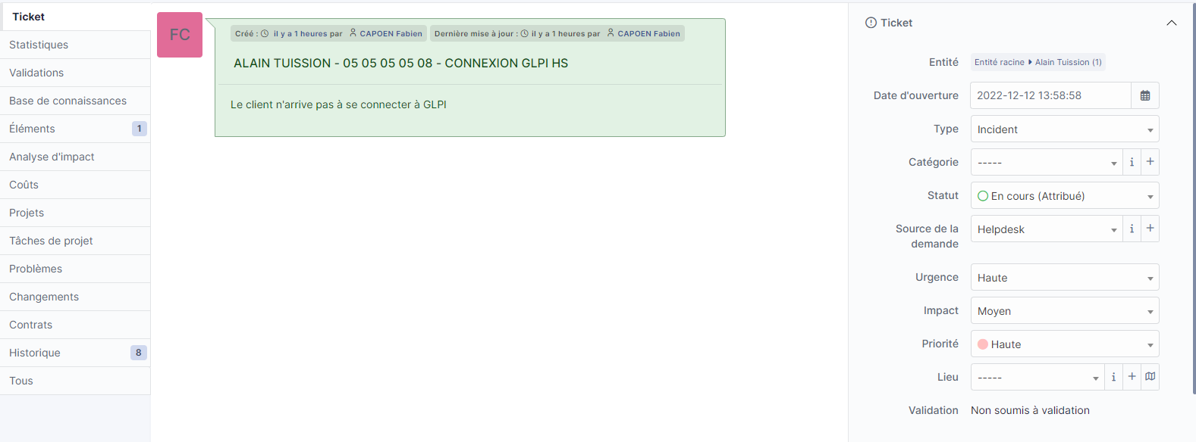

***Urgence : Haute***

*Le technicien ne peut pas accéder à GLPI, urgence haute car il ne peut donc pas travailler*

***Impact : Moyen***

*La priorité ne peut pas être élevée car cet incident n’impacte qu’une seule personne mais l’incident est assez important donc l’impact est moyen.*

***Type de demande : Applicative***

*Le problème est causé par GLPI, il s’agit donc d’une demande applicative.*

***Méthode de résolution :***

* *Vérifier que l’utilisateur est bien connecté au réseau de l’entreprise*
* *Vérifier que les droits de l’utilisateur ainsi que ses accès*
* *Lui réinitialiser son identifiant et mot de passe puis lui envoyer*

1. Un utilisateur signale qu'il ne parvient pas à imprimer un document depuis son

ordinateur.

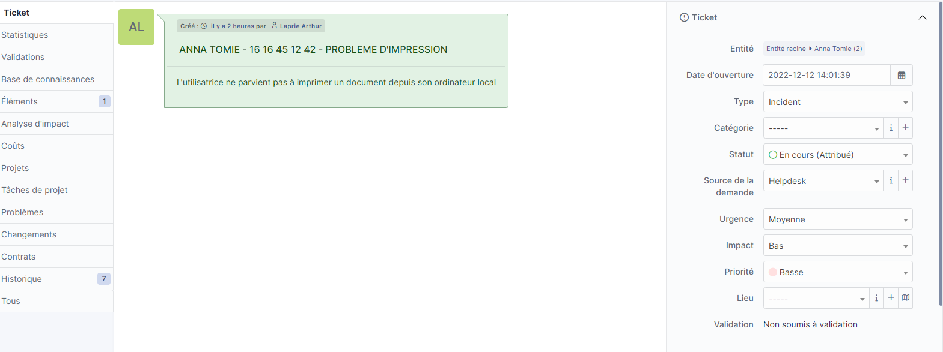

***Urgence : Moyenne***

*L’utilisateur peut continuer à travailler même si son document ne peut pas s’imprimer. Le document peut cependant être important, il s’agit donc d’une Urgence Moyenne*

***Impact : Bas***

*Cet incident n’implique que l’utilisateur et non toute l’entreprise, il peut aller voir un collaborateur si il a besoin d’imprimer un document. L’impact est alors bas.*

***Type de demande : Système***

*Il s’agit ici probablement d’un problème de pilote ou de paramétrage du périphérique d’impression sur le poste utilisateur.*

***Méthode de résolution :***

* *Mettre à jour ses pilotes d’impression*
* *S’assurer du bon fonctionnement de l’imprimante (encre, papier, etc)*
* *S’assurer que le port d’impression soit correct (usb, réseau)*
* *Tester un différent support de connection à l’imprimante (câble, réseau, clé usb)*
* *Faire un test d’impression*

1. Un utilisateur signale que son ordinateur ne parvient pas à se connecter au réseau.

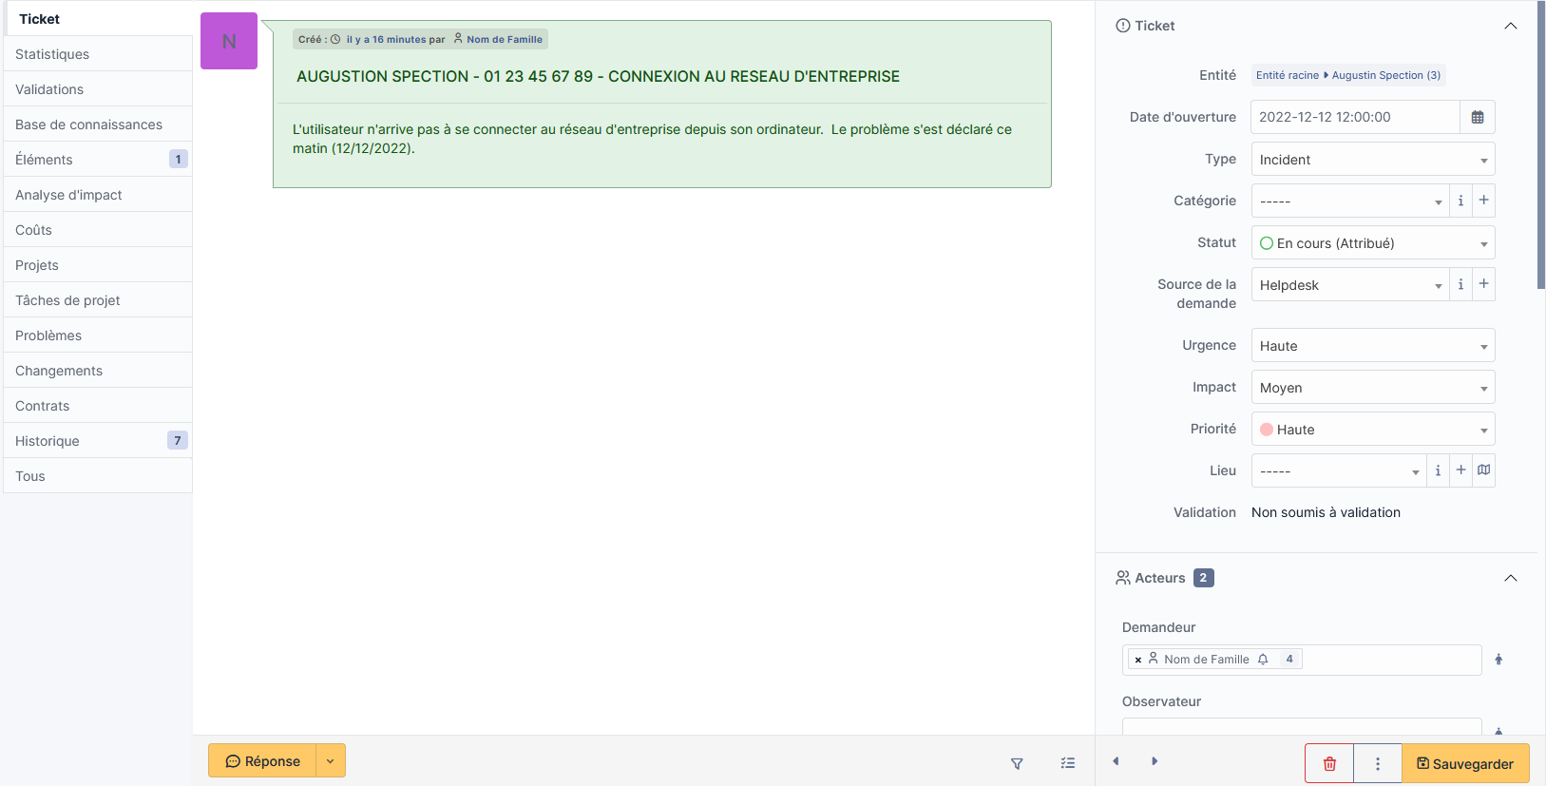

**Urgence: Haute**

I*ci, il est primordial que l'utilisateur puisse se connecter au réseau afin de pouvoir travailler. L'urgence est donc haute.*

**Impact: Moyen**

*Bien que la panne soit bloquante, l'impact n'est pas élevé car l'utilisateur est le seul à ne pas pouvoir se connecter, n'impactant pas tout le service.*

**Type de demande: Système**

*La demande peut être système ou réseau. Cependant avant de la qualifier de réseau il est raisonnable de vérifier l'état de l'ordinateur, car la panne provient probablement du poste. (un seul ticket concernant ce problème à été ouvert).*

**Solution:**

*Il faut déterminer la cause de l'incident, cependant l'utilisateur n'a fourni que très peu d'informations. Il est probable que le problème vienne du poste de l'utilisateur. Nous pouvons alors tester plusieurs solutions :*

*⦁ Tester avec un autre ordinateur afin de s'assurer que le problème vient bien de l'ordinateur.*

*⦁ Redémarrer l'ordinateur de l'utilisateur.*

*⦁ Tester différents types de connexion (rg45 et WiFi).*

*⦁ Mettre à jour les drivers de la carte réseau.*

*Si aucune des propositions n'a résolu le problème, il faut envoyer un technicien afin de vérifier le poste, voire l'installation réseau.*

1. Un utilisateur signale qu'il a des problèmes avec un logiciel sur son ordinateur. Après investigation, il s’agit du logiciel Outlook sur lequel l’utilisateur n’arrive pas à créer de

signature personnalisée.

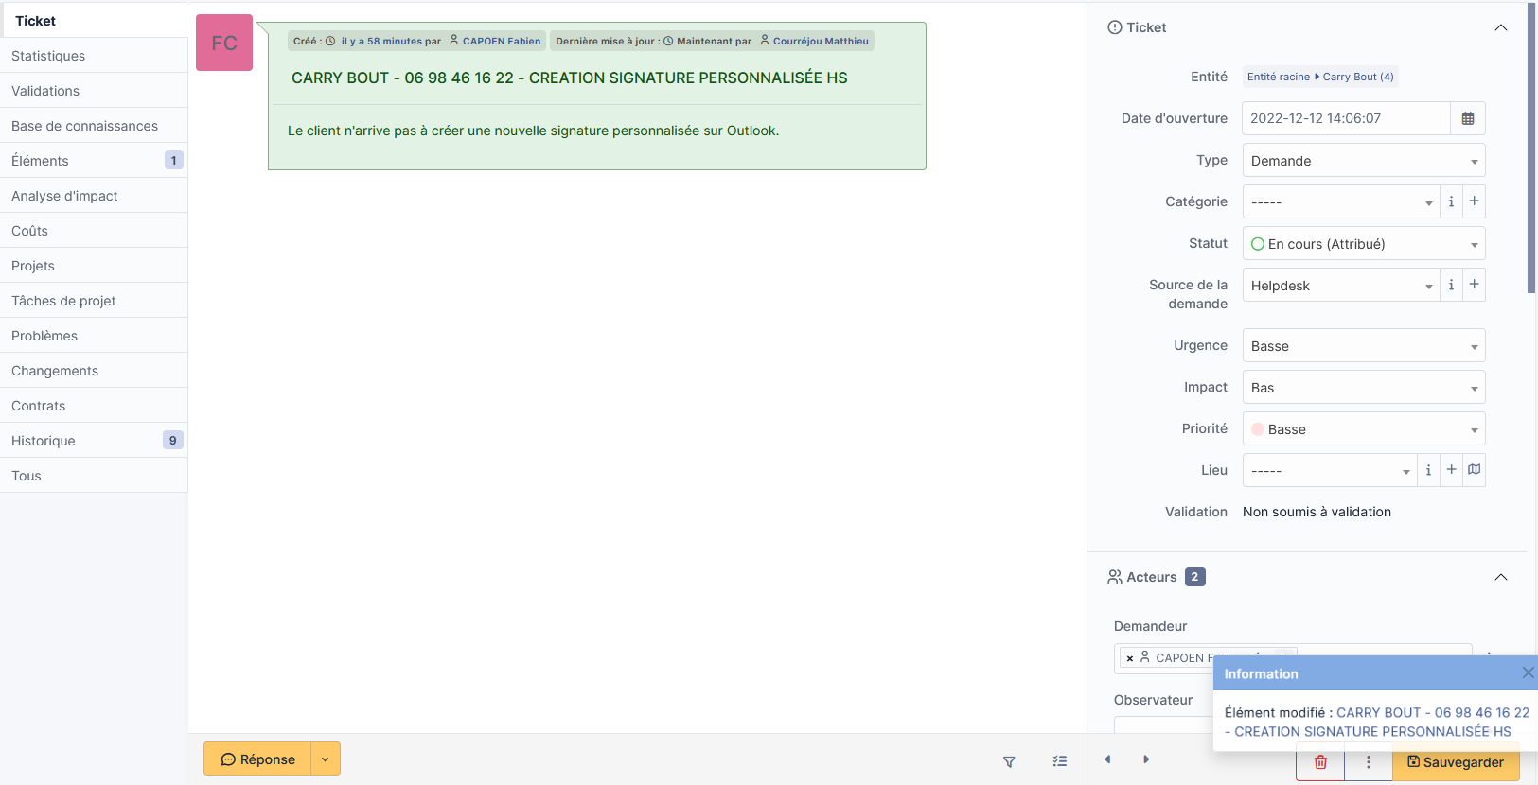

**Urgence: Basse**

*Bien que cela soit préférable d’avoir une signature électronique personnalisée, ce n’est absolument pas bloquant pour le fonctionnement du service.*

**Impact: Bas**

*L’impact est bas voire nul, et n’empêche pas l’utilisateur ni son service de travailler.*

**Type de demande: Applicative**

*La demande concerne le logiciel Outlook.*

**Solution:**

*Il est possible que l’utilisateur n’ai pas les compétences nécessaires afin d’appliquer une signature personnalisée, il est alors possible de prendre contrôle à distance de son poste, voire de se connecter à son compte et d’y installer la signature.*

*Si aucune des deux solutions n’a marché, il faut alors contacter le support technique de l’éditeur. Il est aussi conseillé à l’utilisateur de réessayer de créer sa signature ultérieurement, car il est possible que Microsoft soit déjà en train de traiter le problème.*

1. Un utilisateur signale qu'il ne parvient pas à accéder à un serveur distant.

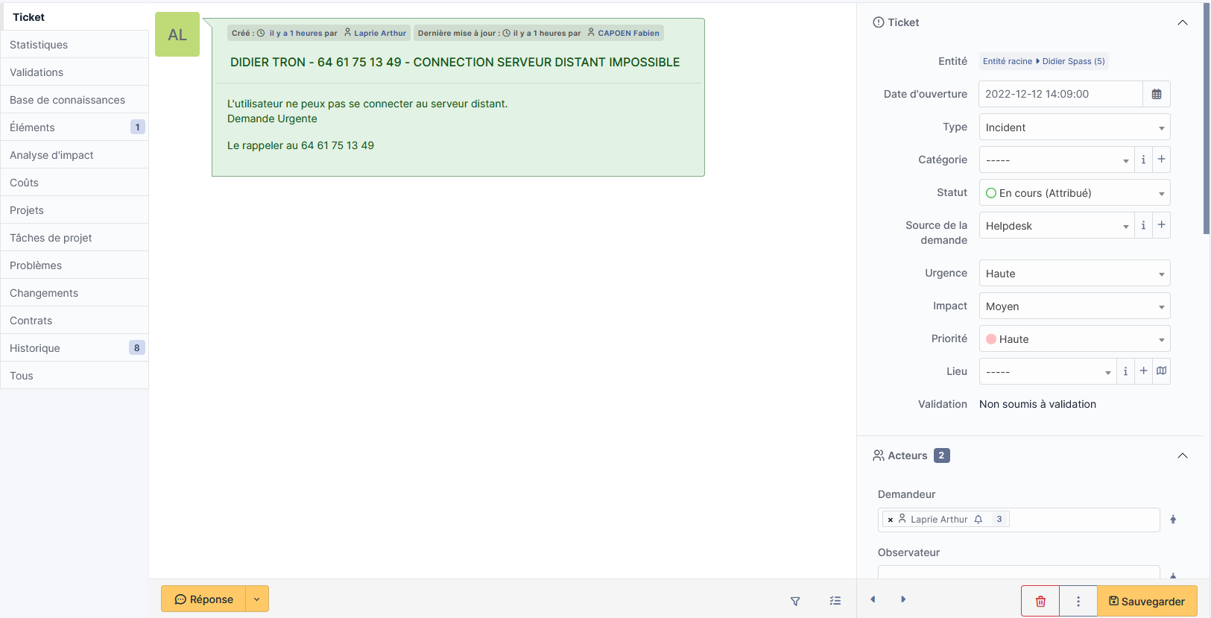

**Urgence: Haute**

*L’utilisateur à besoin de l’accès au serveur afin d’accéder aux ressources nécessaires à l’exécution de ses tâches. Il ne peut pas travailler s’il n’a pas l’accès.*

**Impact: Moyen**

*L’utilisateur semble être le seul impacté par cet incident, l’impact n’est alors que moyen. Il se pourrait que l’impact soit plus grand si le problème venait à s’étendre auprès d’autres utilisateurs.*

**Type de demande: Réseau**

*Le problème concerne le réseau, et non pas le poste de l’utilisateur.*

**Solution:**

*L’incident peut provenir de plusieurs causes, il va falloir procéder par élimination :*

* *L’utilisateur doit vérifier si d’autres de ses collègues ont le même problème.*
* *Il faut ensuite vérifier si les identifiants utilisateurs sont bons et ne sont pas expirés (souvent les identifiants expirent après une période de temps).*
* *Il faudra ensuite pinger le serveur afin de vérifier que celui-ci reçoit bien une réponse.*

*Si ce dernier ne répond pas, il faut alors envoyer un technicien afin de vérifier l’état matériel du serveur.*

1. Un utilisateur signale que son ordinateur est très lent et qu'il ne parvient pas à

utiliser les applications qu'il a installées.

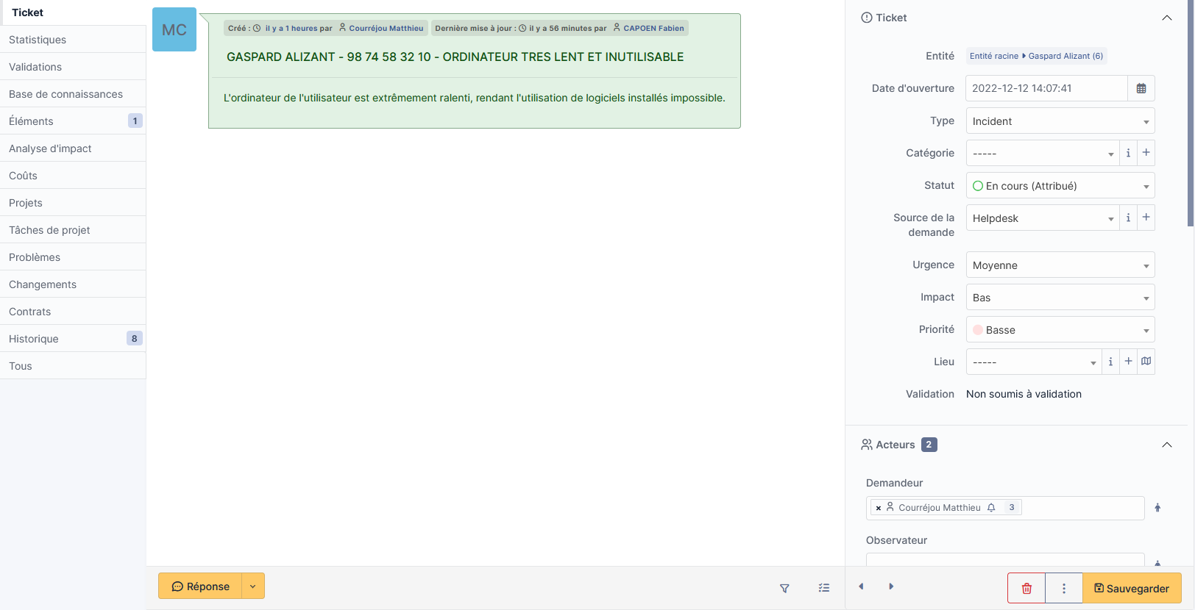

**Urgence: Moyenne**

*L’utilisateur à toujours accès à sa session, aussi ce type de problème est d’habitude facilement réglable.*

*Ce n’est donc pas urgent.*

**Impact: Bas**

*L’incident ne bloque pas tout le service,**l’utilisateur a toujours accès à son poste, l’impact sur le fonctionnement du service est donc bas.*

**Type de demande: Système**

La demande concerne un ordinateur.

***Solution:***

*Les causes peuvent êtres multiples, il va falloir procéder par élimination:*

* *Vérifier les processus actifs sur la machine, repérer ceux les plus gourmands en ressources et les terminer s’ils ne sont pas nécessaires.*
* *Désactiver les multiples processus inutiles qui se lancent au démarrage du poste.*
* *Redémarrer le poste afin de s’assurer qu’il ne s’agisse pas d’une erreur de démarrage.*
* *Nettoyer l’ordinateur de potentielles poussières bloquant le système de refroidissement.*
* *Formater l’ordinateur, et réinstaller une installation fraîche de l’OS.*

*Si aucune des solutions n’a été efficace, il faudra alors envoyer un technicien afin de s’assurer qu’il ne s’agit pas de composants défectueux.*

1. Un utilisateur signale qu'il a des problèmes de sécurité avec son ordinateur.

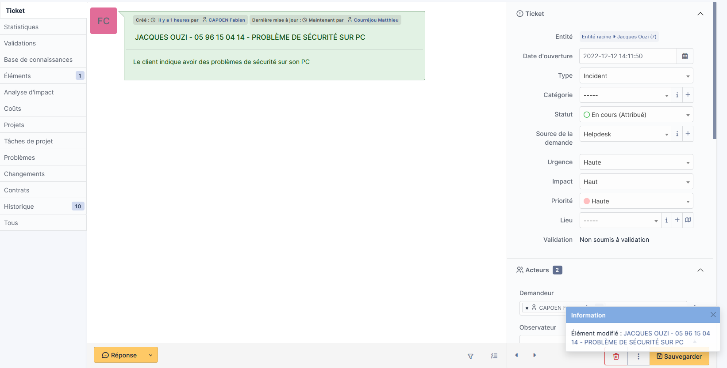

**Urgence: Haute**

*Une faille de sécurité sur un poste utilisateur connecté au réseau peut très vite s’avérer dangereuse, il est urgent de régler le problème.*

**Impact: Haut**

*Une faille de sécurité peut avoir de très graves répercussions sur l’entreprise en cas d’intrusion, l’impact est alors élevé.*

**Type de demande: Système**

*Le problème concerne le poste de travail.*

**Solution:**

Le ticket étant inquiétant mais extrêmement vague, il n’est pas possible de trouver une solution sans avoir de précisions sur le problème. Cependant, un problème de sécurité peut avoir de très graves répercussions : il faut alors ordonner à l’utilisateur d’éteindre son poste afin d’éviter une quelconque infiltration sur le réseau de l’entreprise. Nous demandons ensuite des précisions à l’utilisateur concernant son problème.

1. **Un utilisateur signale que la borne wifi de la salle de pause ne fonctionne plus.**

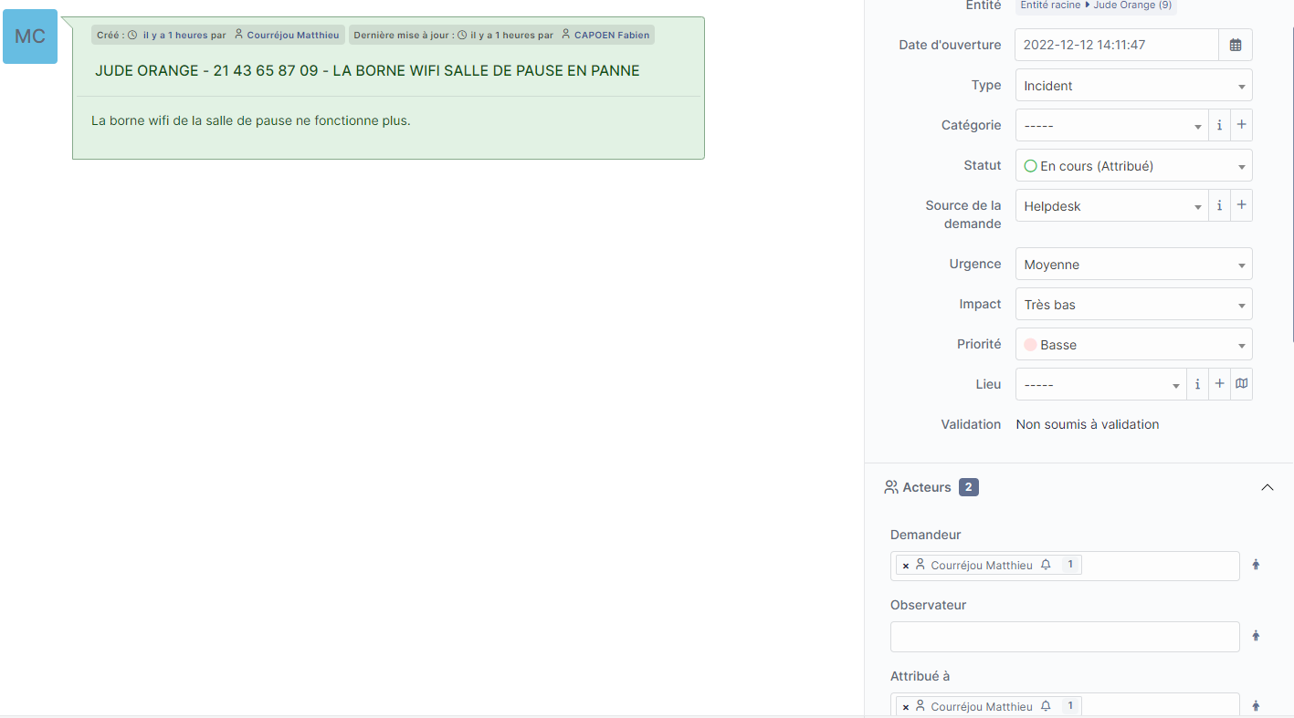

**Urgence : Basse**

Panne de borne wifi, cela peut impacter plusieurs utilisateurs.

Utilité pour la salle de pause, pas d’impact sur l’activité du client.

**Impact : Très bas**

Utilité pour la salle de pause, pas d’impact sur l’activité du client.

**Type de demande : Réseau**

L’incident concerne une borne wifi donc le réseau est impacté.

**Solutions :**

* Redémarrer la borne Wifi
* Vérifier la connexion entre la borne et le routeur
* Vérifier l’état des voyants
* Vérifier la Clé Wifi de la borne.

1. Un utilisateur signale que son ordinateur ne démarre pas correctement.

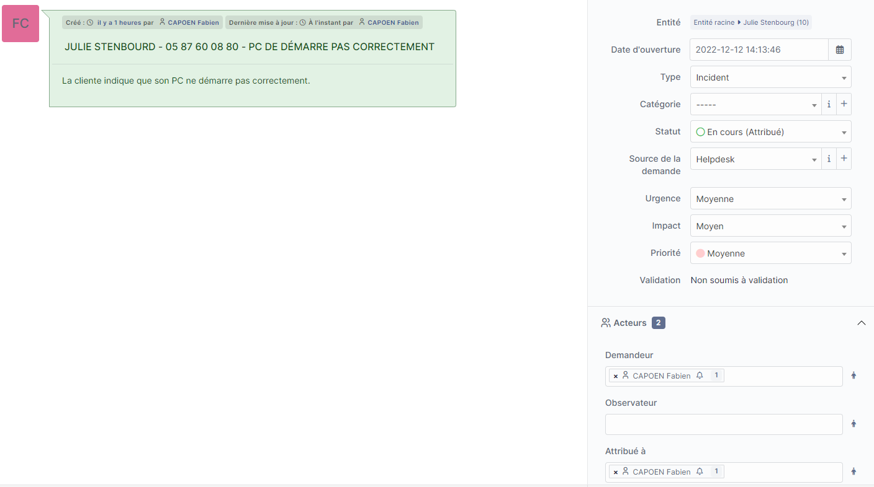

**Urgence : Bas**

Le ticket est mal qualifié, on ne sait pas si le pc démarre ou non.

Il faut rappeler le client assez rapidement pour s’assurer qu’il n’est pas bloqué.

**Impact : Bas**

Le ticket est mal qualifié, on ne sait pas si le pc démarre ou non.

Il faut s’assurer que le PC démarre.

**Type de demande : Système**

La demande concerne l’ordinateur de l’utilisateur et non le réseau ni un logiciel.

**Solutions :**

* Vérifier les branchements du PC
* Vérifier le démarrage du PC ( message d’erreur windows ? )
* S’assurer que le système d’exploitation fonctionne correctement.

1. **Un utilisateur signale qu’il ne peut plus accéder à Sage en raison d’un problème d’authentification.**

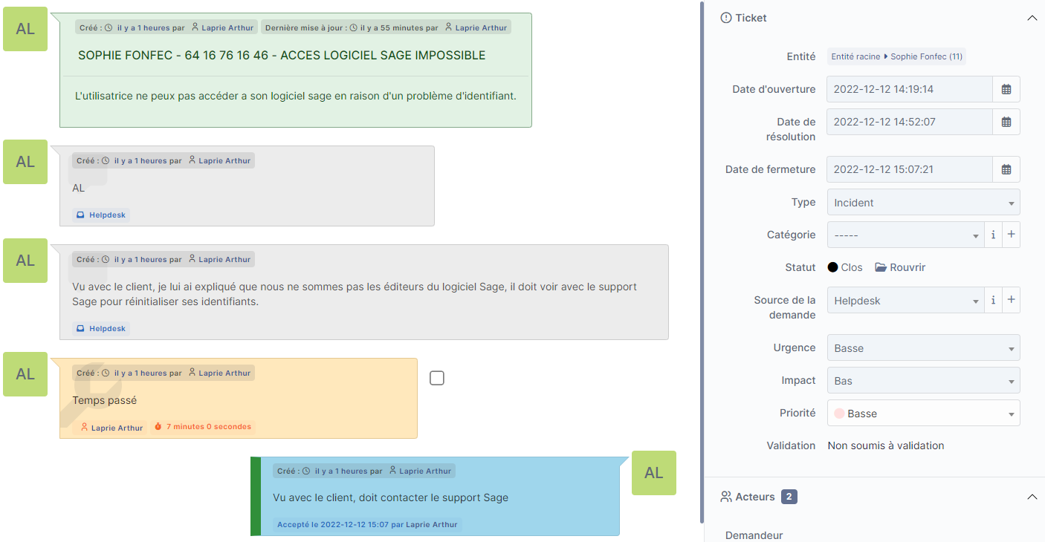

**Type de demande : logicielle**

**Urgence : Bas**

La cliente est la seule à être impactée, et nous ne sommes pas prestataire de sage.

**Impact : Bas**

La cliente est la seule à être impactée

**Priorité : Basse**

Nous ne sommes pas un prestataire sage, la cliente s’est trompée d’interlocuteur.

**Solution :**

* Renvoyer la cliente vers son prestataire sage

1. Un utilisateur signale que son ordinateur portable ne se connecte plus au réseau wifi

de l’entreprise.

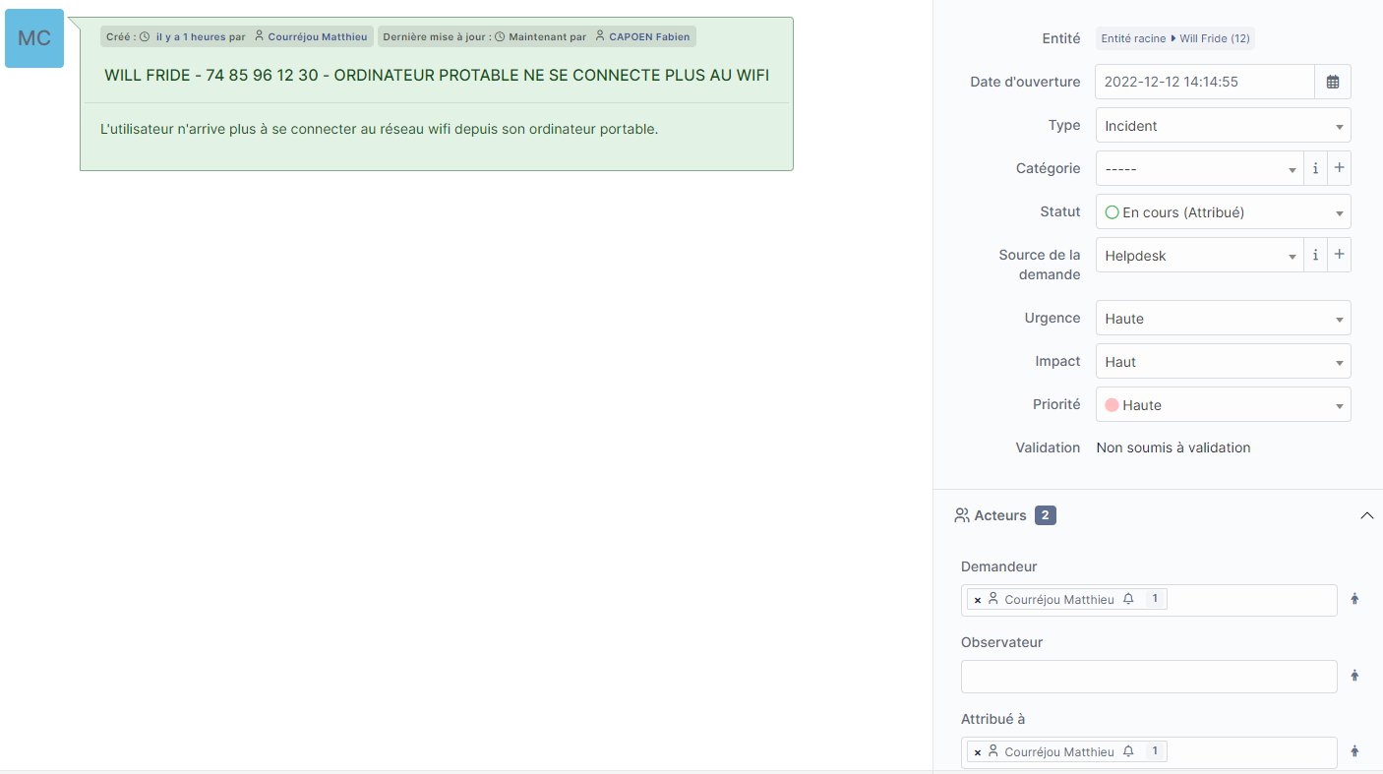

**Urgence : Haute**

Il est probable que le client ait besoin de se connecter au wifi de l’entreprise afin de pouvoir effectuer son activité. Il est alors urgent de régler cet incident.

**Impact : moyen/haut**

Bien que le client soit le seul impacté, s’il a un rôle important dans la société alors l’incident peut vite être bloquant pour plusieurs utilisateurs.

**Type de demande : Réseau / Système**

*Ici il se peut que le problème provienne du réseau ou du système. Cependant, si aucune autre panne concernant ce réseau wifi n’est signalée, il faut privilégier la piste système.*

**Solution :**

* Redémarrer le poste
* Vérifier la configuration wifi du poste ( s’assurer d’être en DHCP, ou IP fixe si requis )
* Vérifier les pilotes de la carte Wifi
* S’assurer qu’il est le seul à rencontrer le problème, et si ce n’est pas le cas créer un nouveau ticket